成都创源国际货运代理有限公司来我校举办校园招聘宣讲会
为搭建毕业生与优质企业的交流平台，促进毕业生高质量就业，10月15日下午14时，成都创源国际货运代理有限公司（创源物流集团）在我校国际商贸学院成功举办校园招聘宣讲会。
此次校园招聘，创源物流集团提供了三类岗位供毕业生选择：货运代理经理人管培生、铁路货运项目部管培生、职能部门管培生。创源物流集团代表肖老师为国贸学院讲解为实习生制定了系统的培养计划。以货运代理经理人管培生为例，培养分为三个阶段。第一个月集中学习公司企业文化和各种规章制度。第二个月在各职能部门、项目部集中学习物流行业各个模块相关知识。第三个月确定带教师傅，以师带徒的形式进行在岗学习。三个阶段学习完成后正式进入培养期，由带教师傅从业务开发到业务完成，实行全流程培养，培养周期为三年，使管培生能够达到出师标准，成长为正式货运代理经理。
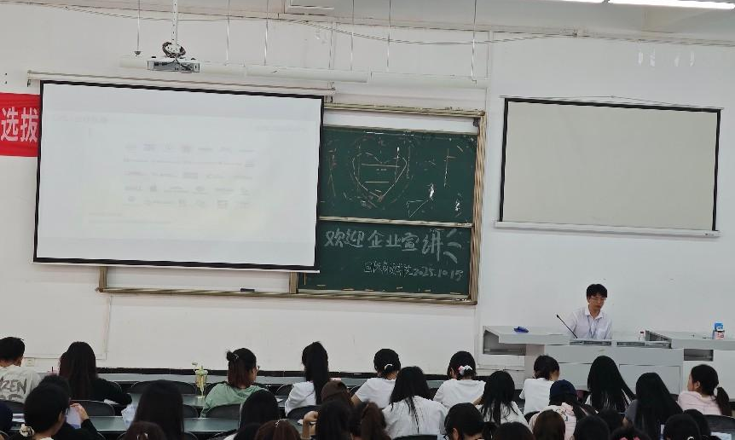

在提问与面试环节，同学们积极提问，就职业发展路径、薪资待遇、工作地点等关心的问题与企业代表进行了深入交流。肖老师表示：“我们非常看重应届毕业生的学习能力和职业热情，公司将为他们提供完善的培训体系和广阔的发展空间。
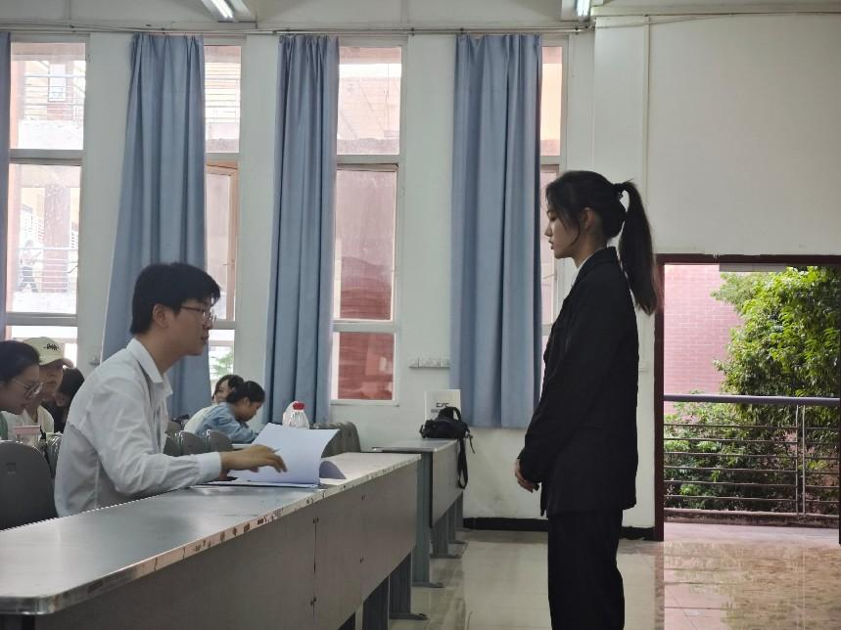
此次招聘会的成功举办，不仅为毕业生提供了就业岗位，更进一步深化了校企合作，为培养高素质物流人才奠定了坚实基础。

